1.项目名称：铜仁市市直单位2021年第二批公务用车采购项目

2.项目编号：TRZFCG-2021-126

3.公示期限（不少于2个工作日）:

2021年12月2日-2021年12月3日

4.采购预算：5957600元

1包：2730000元；2包：180000元；3包：860000元；4包：287600元；5包：250000元；6包：1250000元；7包：150000元；8包：250000元。

5.最高限价：同预算。

6.采购预算确定依据:铜仁市直单位政府采购（集中采购）申报表

7.采购人名称:铜仁市机关事务中心

联系地址:铜仁市机关事务中心

项目联系人:周女士

联系电话:18386005652

8.采购代理机构全称:铜仁市公共资源交易中心

联系地址:铜仁市公共服务中心四楼（川硐麒龙国际会展城）

项目联系人:景象

联系电话:0856-3912933

9.任何单位和个人对本项目采购文件需求公示有异议的，可在公示期限内，反馈意见给代理机构。

10.用户需求见附件

**第三章 采购需求**

1-8包车辆具体参数

|  |  |  |  |  |  |
| --- | --- | --- | --- | --- | --- |
| **序号** | **包数** | **车辆类型** | **配置参数** | **数量（辆）** | **颜色** |
| 1 | 1包 | 小轿车  中大型车 | 长度:≥5090mm ≤5095mm 宽度:≥1870mm ≤1875mm 高度:≥1480mm ≤1485mm 轴距:≥2960mm ≤2970mm 排量:1.8T手自一体 功率:138KM 国六 发动机型号：CA4GC18TD-12 1.8T | 10 | 黑色 |
| 2 | 小轿车  中型车 | 长度:≥4940mm ≤4945mm 宽度:≥1840mm ≤1845mm 高度:≥1460mm ≤1470mm 轴距:≥2870mm ≤2875mm 排量:18T手自一体 2022款 功率:145KM 国六 智联旗畅版 发动机型号：CA4GC18TD-30 | 1 | 白色 |
| 3 | 越野车  中型SUV | 长度:≥4755mm ≤4760mm 宽度:≥1900mm ≤1907mm 高度:≥1695mm ≤1700mm 轴距:≥2860mm ≤2870mm 排量:2.0T 功率:≥165马力 | 3 | 2辆黑色  1辆白色 |
| 4 | 2包 | 小轿车  中型车 | 长度：≥4933mm ≤4934mm  宽度：≥1826mm ≤1837mm  高度：≥1469mm ≤1472mm  轴距：≥2861mm ≤2875mm  排量：280TSI 真皮座椅  自动空调国六 精英版  功率：110kw | 1 | 白色 |
| 5 | 3包  3包 | 小轿车  紧凑型车 | 长度：≥4640mm ≤4645mm  宽度：≥1780mm ≤1785mm  高度：≥1455mm ≤1460mm  轴距：≥2700mm ≤2710mm  排量：1.8H双擎油电混合  综合功率：90KM  发动机型号：8ZR 1.8H | 2 | 白色 |
| 6 | 越野车  紧凑型SUV | 长度：≥4665mm ≤4670mm  宽度：≥1855mm ≤1860mm  高度：≥1680mm ≤1685mm  轴距：≥2690mm ≤2700mm  排量：2.5H双擎油电混合  综合功率：163KM  发动机型号：A25D 2.5H | 2 | 白色 |
| 7 | 4包 | 小轿车  中型车 | 长度：≥4986mm ≤4990mm 宽度:≥1861mm ≤1870mm 高度：≥1513mm ≤1520mm 轴距：≥2870mm ≤2875mm  排量：1799mL 功率：135KM  最大马力：184Ps  发动机型号：JLE-4G18TDC 1.8T  前轮胎规格：  ≥235mm ≤240mm  ≥45mm ≤50mm  ≥18R ≤20R  360度全景影像 | 2 | 黑色 |
| 8 | 5包 | 越野车  中型SUV | 长度:≥4878mm ≤4882mm  宽度:≥1845mm ≤1850mm  高度:≥1830mm ≤1835mm  轴距:≥2845mm ≤2850mm  排量:2.5L 手自一体 自然吸气 360度全息倒车影像 定速巡航  功率:142KW 四驱旗舰版  发动机型号:QR25 2.5 | 1 | 碧玉黑 |
| 9 | 6包  6包 | 越野车  中型SUV | 长度:≥4840mm ≤4845mm 宽度:≥1878mm ≤1883mm 高度:≥1690mm ≤1695mm 轴距:≥2878mm ≤2833mm 排量:2.0T 9速HYDRA-MATIC智能变速箱 功率:174KM 发动机型号：LXH  豪华版 | 2 | 白色 |
| 10 | 商务车  中大型MPV | 长度:≥5233mm ≤5238mm 宽度:≥1873mm ≤1878mm 高度:≥1771mm ≤1776mm 轴距:≥3083mm ≤3088mm 排量:2.0T 9速HYDRA-MATIC智能变速箱 功率:174KM 发动机型号：LXH  舒适型 | 3 | 2辆白色  1辆琥珀金色 |
| 11 | 7包 | 皮卡车 | 1、基本参数长度（mm）:≧5295，宽度（mm）:≧1860，高度（mm）:≧1775，轴距（mm）3095，货箱尺寸:≧1480×≧1530×≧480，邮箱容积（L）76，最大载重质量（kg）≥485，车身结构4门5坐，车门数（个）4，座位数（个）5  2、发动机排量:2.5L，马力PS:150，最大功率:110kW，最大扭矩（N.M）360  3、进气形式：涡轮增压，气缸排列形式：L，气缸数（个）：4，燃料形式：柴油，缸盖材料：铝合金，环保标准：国VI  4、变数箱档位个数6，变速箱类型：手自一体变速箱（AT），驱动方式：四驱，前悬架类型：双叉臂式独立悬挂，车体结构：非承载式  5、车轮制动驻车制动类型：手刹，前轮胎规格：245/70R16后轮胎规格：245/70R16，基本配置要求：后视镜：电动调节 | 1 | 钻石灰 |
| 12 | 8包 | 囚车 | 详细参数见下面附件 | 1 |  |

**备注：所投车辆报价不能高于同期的市场指导价**

**8包囚车参数**

# 一、 主要参数

|  |  |  |  |
| --- | --- | --- | --- |
| **一、基本参数** | | | |
| 1 | 外形尺寸 | | 长宽高：≥5995×1974×2580 |
| 2 | 轴距 | | ≥3750(mm) |
| 3 | 最大总质量 | | ≥3700(Kg) |
| 4 | 最高车速 | | ≥145(km/h) |
| 5 | 最小离地间隙 | | ≥148（mm） |
| 6 | 发动机排量 | | 2.198 （L） |
| 7 | 额定功率 | | 103（Kw） |
| 8 | 排放标准 | | GB3847-2005,GB17691-2018 国Ⅵ |
| 9 | 燃油类型 | | 柴油 |
| 10 | 油箱容量 | | 80（L) |
| 11 | 驱动形式 | | 两驱，前置后驱 |
| 12 | 变速箱类型 | | 六档，自动变速箱 |
| 13 | 悬挂类型 | | 前悬架：麦佛逊式独立悬架，后悬架：钢板弹簧式非独立悬架 |
| 14 | 车门数量 | | 5 个 |
| 15 | 轮胎规格 | | 215/75R16LT |
| 16 | 刹车系统 | | 盘式制动 |
| **二、性能参数** | | | |
| 1 | 警员人数 | 8 人（含司机座位） | |
| 2 | 押解人数 | 6 人 | |
| 3 | 囚笼总成 | 不锈钢，含中隔断(带推拉门）、亚克力板、后隔断（带尾部单开门）、  左/右侧窗栅栏。 | |
| 4 | 监控系统 | 囚室内布置 4 只监控摄像头+警员室 2 只+车辆前后各布置 1 只控摄像  头+1 只遮阳板显示器+1 只硬盘录像机（8 路） | |
| 5 | 警示系统 | 长排警灯警报器+6 盏方形爆闪警灯 | |
| 6 | 车辆防护 | 不锈钢前保险杠、不锈钢后保险杠 | |
| 7 | 囚室座椅 | 翻板式、带两点式安全带、左/右对称件，带支撑杠 | |

**二、 设计方案**

## 1、车外布局

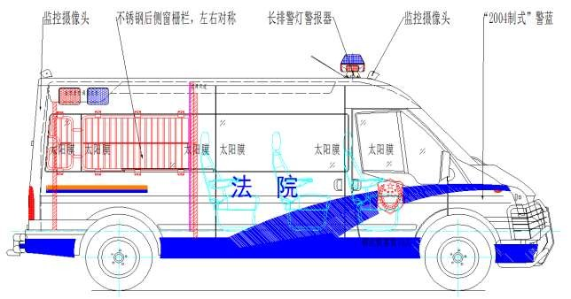

车顶加装长排警灯警报器，车顶后部和左/右后尾部安装方形爆闪警灯,车身喷 2004 制警用外观；车辆的前端加装不锈钢前保险杠，车辆后加装不锈钢后保险杠；增加车辆在实际使用过程中的实用性；在紧急执行任务时能够保障过程的延续性。

## 2、车内布局

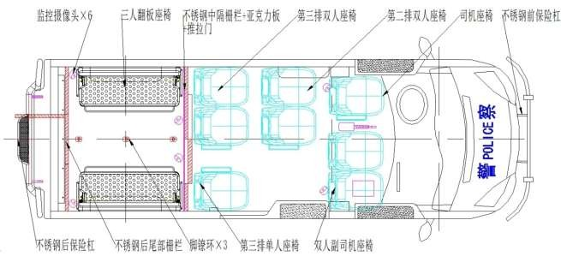

车内按功能分为乘警区、囚室两部分，乘员舱可搭载 8 名警员，囚室内可关 6 名囚犯， 副司机位置配置遮阳板显示器可随时观察囚室内的状态。

**3、囚室总成**

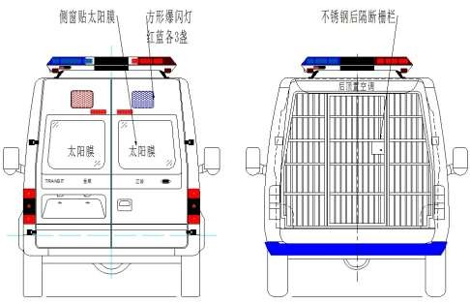

**4、监控系统**

     

囚室摄像机

囚室摄像机

囚室摄像机

囚室摄像机 车外摄像机 车外摄像机

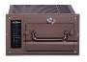

硬盘录像机



遮阳板显示器

监控系统由室内高清监控摄像机、室外高清监控摄像机、高清硬盘录像机和监视器组成。两种高清监控摄像机所采集的音、视频数据可被高清硬盘录像机压缩并存储，同时视频可由高清硬盘录像机实时解码，在监视器上播放出来。

**标准配置**

|  |  |  |  |  |
| --- | --- | --- | --- | --- |
| **序号** | **功能分类** | **设备名称/型号** | **数量** | **说明** |
| **1** | **车型** | 长轴中顶客车 | 1 台 | 柴油国六，自动挡 |
| **2** | **警示系统** | 长排警灯警报器 | 1 套 | 1.4 米、100W |
| 方形爆闪灯 | 6 盏 | 固定在车辆的后部，红蓝各三盏，含  脉冲器 |
| 车辆外观 | 1 套 | 04 制警用标识及警兰 |
| 侧窗贴膜 | 1 套 | 深色 |
| **3** | **监控系统** | 4G 高清硬盘录像机 | 1 台 | 1T 硬盘 |
| 高清监控摄像头 | 6 个 | 200W 像素，内置 MIC，IP67、IK10 防  护等级 |
| 方形摄像机 | 2 个 | 网络，200w 像素，2.8mm 焦距 |
| 专用监视器 | 1 个 | 遮阳板式，9 寸 |
| **4** | **囚室系统** | 中隔栅栏 | 1 套 | 不锈钢 |
| 中隔栅栏推拉门 | 1 套 | 满足法规要求，人员通道 |
| 尾门栅栏 | 1 套 | 不锈钢，单开门 |
| 侧窗栅栏 | 2 套 | 不锈钢 |
| 透明亚克力板 | 1 套 | 4mm 厚，紧贴中隔栅栏后部，防止嫌  疑人通过栅栏间隙攻击警员 |
| 脚铐固定环 | 3 个 | 囚犯脚铐固定 |
| **5** | **座椅内饰** | 长条翻板座椅 | 2 套 | 满足三人使用，带支撑杠 |
| **6** | **安全** | 不锈钢前保险杠 | 1 套 | 不锈钢，定制 |
| 不锈钢后保险杠 | 1 套 | 定制 |
| **7** | **法规配置** | 汽车行驶记录仪 | 1 套 | 满足法规要求, |
| **8** | **辅助材料** | 车体改制 | 1 套 | 局部开孔，加强、加固等 |
| 电器辅助材料 | 1 块 | 电路控制器、保险、电气线束及开关等 |
| 装配辅助材料 | 1 套 | 易损件、小五金、板材、胶等 |
| 涂装辅助材料 | 1 套 | 钣金件电泳、还氧、喷漆等 |
|  |  | 平台软件 | 1 套 |  |

**三、 参考图片**

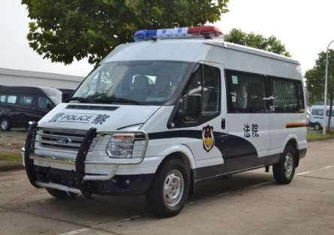

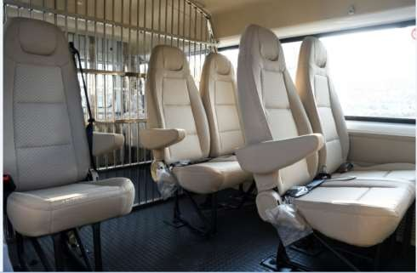

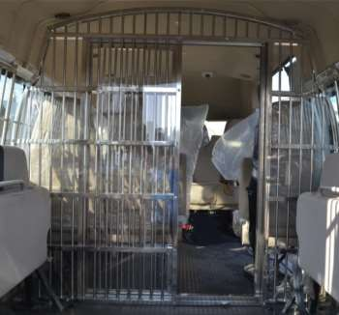

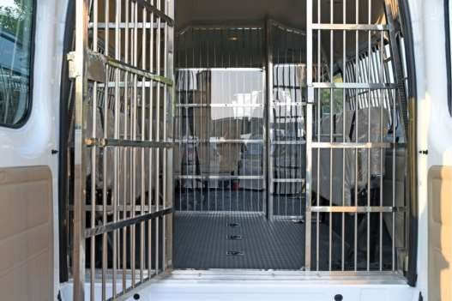

**备注：本项目专家论证费及评标费用由各中标方根据分包预算金额占总预算金额比例，分担支付。**